**Лабораторная работа №2**

**Вычисление кратного интеграла**

**Цель работы:** Научиться вычислять кратные интегралы, используя метод повторного интегрирования.

**Оборудование:** ПК, язык программирования C, компилятор GCC, среда разработки VS Code

**Постановка задачи:** вычислить кратный интеграл, рассмотренный в лекции.

**Список идентификаторов:**

|  |  |  |
| --- | --- | --- |
| **Имя** | **Тип** | **Смысл** |
| a | double | Нижняя граница первого интеграла |
| b | double | Верхняя граница первого интеграла |
| c | double | Нижняя граница второго интеграла |
| d | double | Верхняя граница второго интеграла |
| nx | int | Кол-во разбиений по X |
| ny | int | Кол-во разбиений по Y |
| x | double | Аргумент внешнего цикла |
| y | double | Аргумент вложенного цикла |
| hx | double | Шаг по X |
| hy | double | Шаг по Y |
| sx | double | Сумма по X |
| sy | double | Сумма по Y |
| iy | double | Площадь по Y |
| ix | double | Искомая площадь / результат |

**Код программы:**

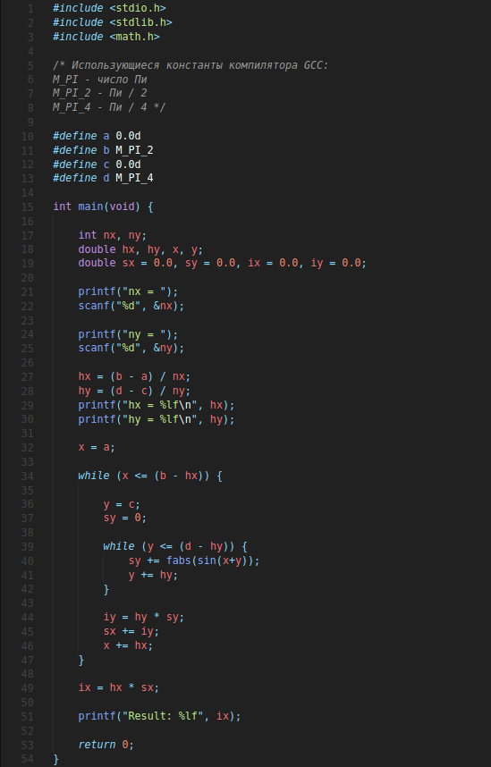

**Результат выполнения:**

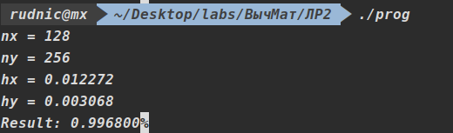

**Вывод:** в ходе выполнения данной лабораторной работы был организован алгоритм нахождения двойного интеграла на языке Си